Fuzzy procjena kvaliteta softvera – Mamdani sistem
Implementacija na datasetu softverskih repozitorija (Spring, Junit) Student: Islam Habibović · Tema 11 · Juni 2026.

1. Uvod
Nakon analize reprezentativnosti dataseta (zaseban dokument), pristupljeno je izradi Mamdani fuzzy sistema na dostavljenim podacima. U skladu sa zahtjevom, korišten je isključivo Mamdani tip sistema. Cilj je iz tri interna atributa kvaliteta procijeniti ukupan kvalitet verzije softvera i tu procjenu uporediti sa stvarnim udjelom problematičnih klasa.
Bitno je naglasiti da su mjerena samo dva projekta (Spring i Junit), svaki kroz šest verzija. Zbog toga su svi rezultati u ovom dokumentu ilustrativni i tumače se uz ograničenja navedena u poglavlju 7.

2. Izvođenje ulaznih i izlazne varijable
Dataset ne sadrži gotove kolone Maintainability, Complexity i Reliability, pa su one izvedene iz strukturnih metrika. Izbor je vođen temeljnim internim atributima kvaliteta iz priloženog rječnika (attribute-details.csv): Size, Complexity i Coupling. Svaka izvedena varijabla je skalirana na 0–100 na osnovu raspona u samim podacima.
Varijabla | Izvođenje i tumačenje
Complexity | skalirano (LOC / broj klasa) – veće prosječne klase znače veću složenost
Maintainability | 100 − skalirano (klasa / paket) – manje klasa po paketu znači bolju modularnost
Reliability | 100 − skalirano (eksterne klase / klase) – manja povezanost s tuđim kodom (CBO) znači veću pouzdanost
Quality (target) | 100 − skalirano (% problematičnih klasa) – manje problema znači veći kvalitet
Za klasifikacionu evaluaciju izveden je i binarni razred: verzija je „problematična" ako joj je udio problematičnih klasa iznad medijane, inače „čista".

3. Funkcije pripadnosti izvedene iz podataka
Granice skupova Low, Medium i High nisu postavljene ručno, nego su izvedene iz kvantila svake ulazne varijable. Za svaku varijablu korišteni su 25., 50. i 75. percentil kao prelomne tačke: Low = [min, min, p25, p50], Medium = [p25, p50, p75], High = [p50, p75, max, max]. Time skupovi prate stvarnu raspodjelu podataka, a ne proizvoljno odabrane granice.
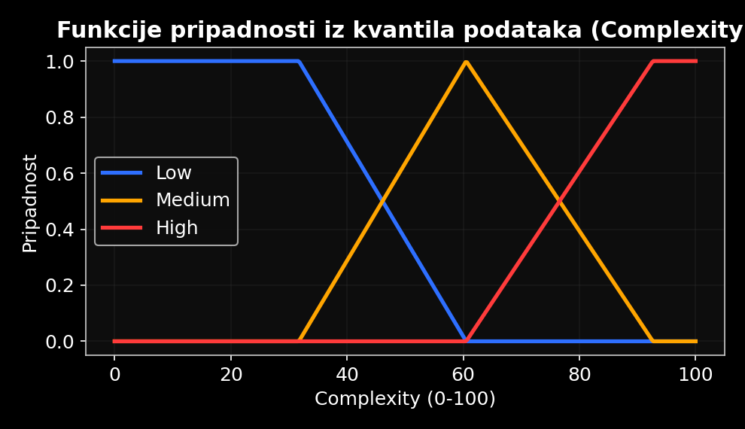
Slika 1. Funkcije pripadnosti za Complexity – prelomne tačke su kvantili podataka.

4. Mamdani FIS
Sistem ima tri ulaza (svaki sa skupovima Low/Medium/High) i izlaz Quality sa pet nivoa (VeryLow, Low, Medium, High, VeryHigh). Baza ima 27 IF–THEN pravila koja pokrivaju sve kombinacije ulaza. Logika pravila slijedi očekivane odnose: visoka održivost, niska složenost i visoka pouzdanost vode ka visokom kvalitetu, dok suprotna kombinacija vodi ka niskom. Defuzzifikacija je centroid metodom. Površina odlučivanja je glatka, bez diskontinuiteta:
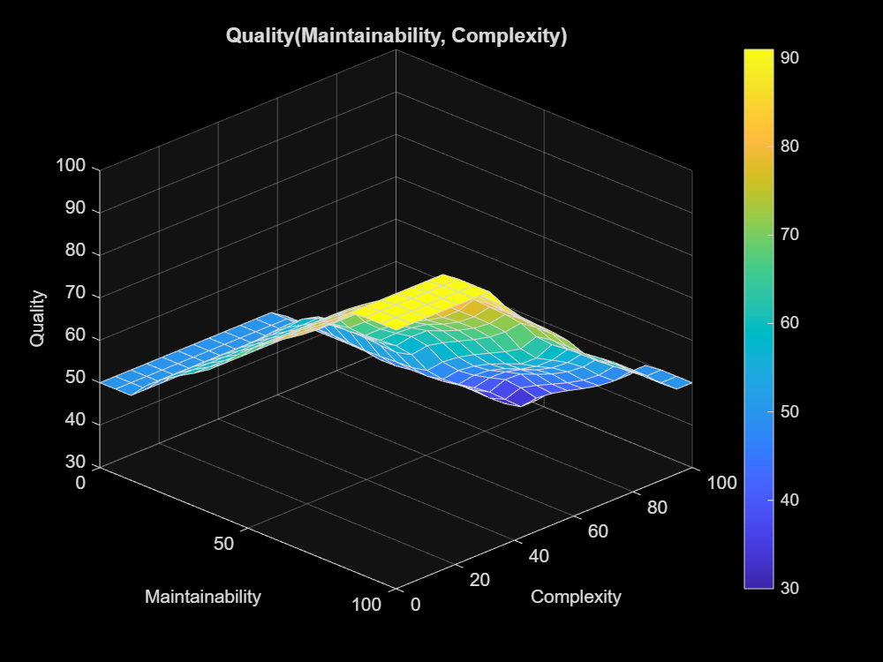
Slika 2. Surface plot – Quality kao funkcija Maintainability i Complexity (Reliability = medijana).

5. Kvantitativna analiza uticaja ulaza
Uticaj svake ulazne varijable na kvalitet kvantifikovan je korelacijom sa stvarnim udjelom problematičnih klasa.
Ulaz | Korelacija sa % problema | Smjer
Complexity | +0.98 | veća složenost → više problema
Maintainability | −0.97 | veća održivost → manje problema
Reliability | +0.96 | (anomalija malog uzorka, vidi pog. 7)
Senzitivna analiza (variranje jednog ulaza dok su ostali na medijani) potvrđuje smjer uticaja: Maintainability i Reliability podižu kvalitet, Complexity ga snižava.
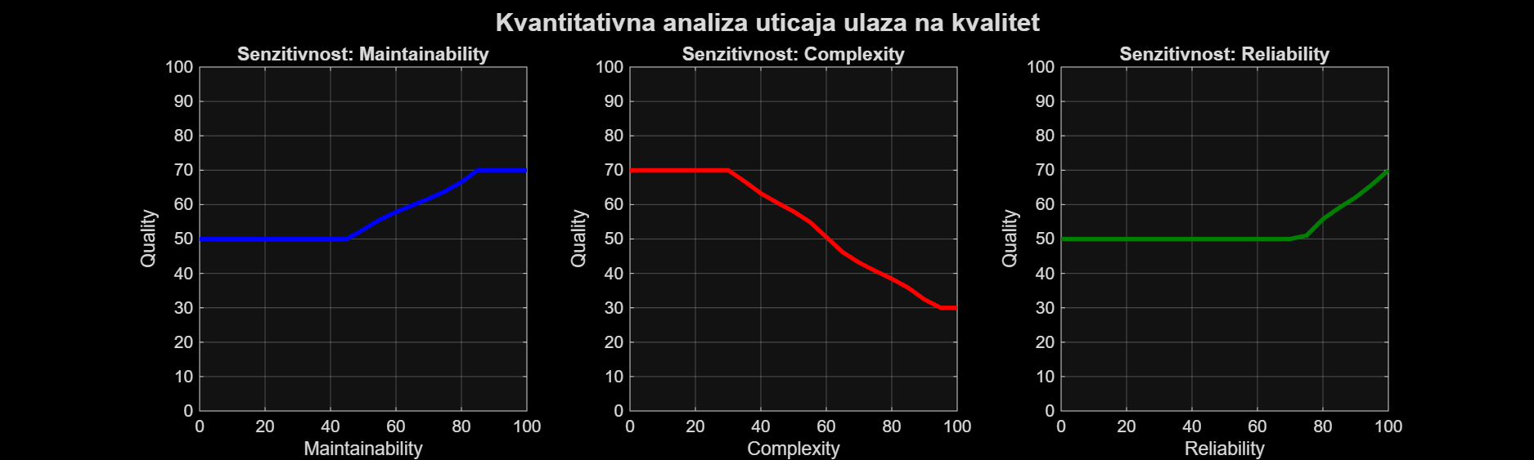
Slika 3. Senzitivna analiza – uticaj svake ulazne varijable na kvalitet.

6. Klasifikaciona evaluacija
Pošto je referentni razred binaran (problematična/čista verzija), evaluacija koristi klasifikacione mjere, a ne samo MAE/RMSE. Prag je postavljen na medijanu fuzzy izlaza: niži fuzzy kvalitet znači predikciju „problematične" verzije.
Mjera | Vrijednost | Tumačenje
Accuracy | 1.00 | sve verzije tačno klasifikovane
Precision | 1.00 | nema lažnih uzbuna
Recall | 1.00 | uhvaćene sve problematične verzije
F1-score | 1.00 | harmonijska sredina
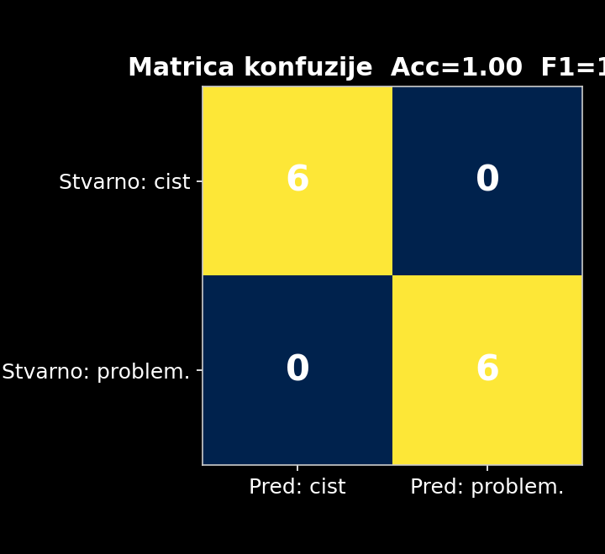
Slika 4. Matrica konfuzije – sve verzije tačno razvrstane.
Klasifikacija je savršena (6 čistih i 6 problematičnih verzija tačno razvrstano). To, međutim, nije dokaz kvaliteta modela – posljedica je toga što postoje samo dva projekta koja se razlikuju po svemu, pa ih je trivijalno razdvojiti. Slaganje kontinuirane fuzzy ocjene sa stvarnim brojem problema iznosi r = −0.97 (negativan smjer je ispravan: veći kvalitet prati manje problema).
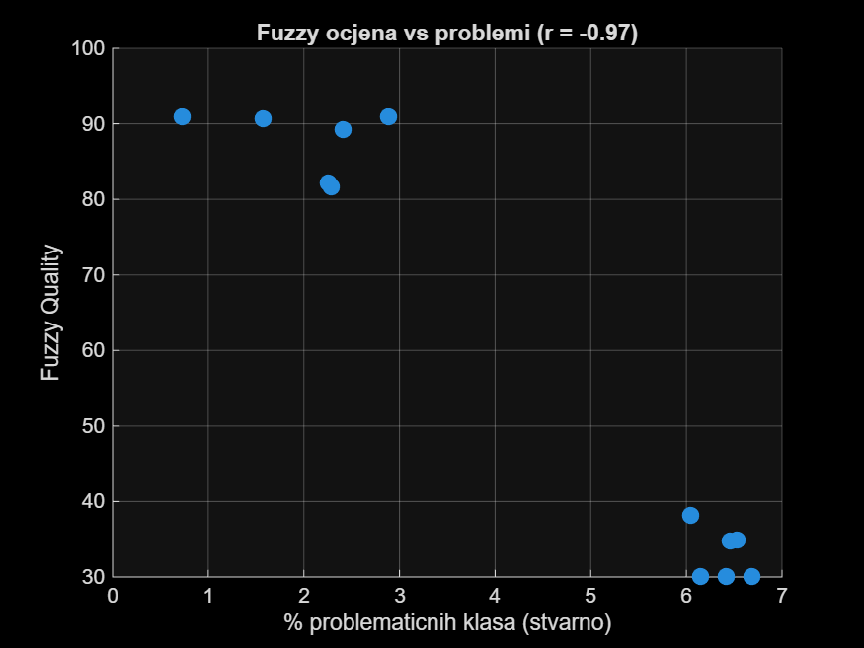
Slika 5. Fuzzy ocjena u odnosu na stvarni udio problematičnih klasa.

7. Optimizacija i ograničenja
Parametri izlaznih funkcija pripadnosti dodatno su podešeni optimizacijom (fminsearch iz osnovnog MATLAB-a), uz zadržavanje Mamdani strukture, da fuzzy izlaz bolje prati kontinuirani target. Korištena je fminsearch jer ne zahtijeva dodatne pakete; alternativa tunefis traži Global Optimization Toolbox koji nije bio dostupan. Optimizacija na 12 međusobno zavisnih tačaka lako vodi u preprilagođavanje, pa služi kao demonstracija metode, a ne kao pouzdano poboljšanje.
Najvažnije ograničenje je struktura podataka. Pošto su mjerena samo dva projekta, model u suštini razdvaja Spring (svih šest verzija „problematične“) od Junit-a (svih šest „čiste”). Zato su korelacije blizu ±1 i klasifikacija savršena – ne zato što je model posebno dobar, nego zato što postoje samo dvije zaista različite tačke u podacima. Iz istog razloga se i Reliability (izvedena iz coupling-a) ponaša kontraintuitivno: Junit ima veći coupling, a manje problema. Definicija je teorijski ispravna (CBO), ali dva projekta nisu dovoljna da se potvrdi očekivani odnos.

8. Zaključak
Implementiran je Mamdani sistem koji ispunjava sve postavljene zahtjeve: granice skupova izvedene iz podataka, kvantitativna analiza uticaja ulaza, optimizacija funkcija pripadnosti i klasifikaciona evaluacija primjerena binarnom razredu. Rezultati (accura

